Липецкий государственный технический университет  
Факультет автоматизации и информатики  
Кафедра автоматизированных систем управления

ОТЧЕТ К КУРСОВОЙ РАБОТЕ

ПО ПРОГРАММИРОВАНИЮ  
  
«Разработка графического редактора на языке С++

с использованием механизмов ООП»

Выполнил студент

группы ПИ-21-1

Камкин И.Д.

«13» декабря 2022 года

_______________.

Преподаватель:

Кургасов.В.В

« » декабря 2022 года

_______________.

Липецк 2022

**Оглавление**

Ключевые понятия 3

Цели работы 3

Задание кафедры 3

Диаграмма классов 4

Описание 4

Пример работы программы 5

Заключение 7

Приложение 8

# Ключевые понятия

1. Инкапсуляция, наследование, полиморфизм, динамический полиморфизм, интерфейс, виртуальная функция, абстрактный класс.

# Цели работы

Закрепить навыки использования механизмов ООП на примере реализации графического редактора.

# Задание кафедры

Реализовать на языке С++ редактор графической схемы (табл. 8). В ходе выполнения работы обязательно применение объектно-ориентированных возможностей языка С++: наследования и динамического полиморфизма. Каждый тип элемента схемы должен быть представлен в программе в виде отдельного класса, который унаследован от базового класса "графический элемент" (имеющего чисто виртуальную функцию прорисовки). Также необходим один класс "поле рисования", который содержит все графические элементы и отвечает за вызов функций прорисовки. Хранение графических элементов осуществляется с использованием контейнеров стандартной библиотеки С++.

Вариант 6. Редактор инфологических схем.

# Диаграмма классов

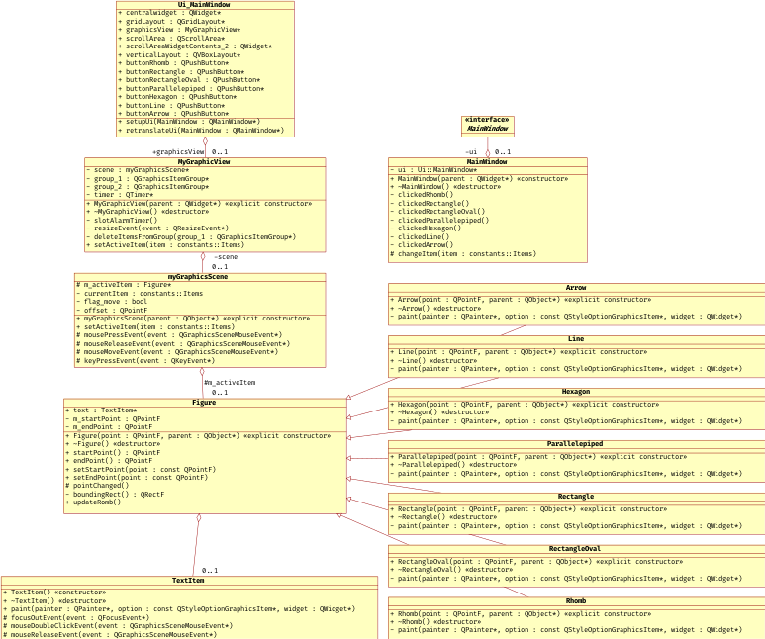

# Описание

Программа даёт пользователю возможность создавать и редактировать инфологические схемы.

Основным графическим элементом выступает Figure, от него наследуются основные фигуры инфологических схем. Виджет GraphicsView отрисовывает графическую сцену GraphicsScene, на которой происходит отрисовка всех фигур. TextItem отрисовывается поверх всех элементов, кроме стрелок и линий. По двойному нажатию можно редактировать текст. Каждый элемент можно перемещать зажимая левую клавишу мыши. Графические элементы размещаются мышью, предварительно нужно выбрать его из меню в левой части экрана. Элемент можно удалить, нажав на него правой кнопкой мыши.

# Пример работы программы

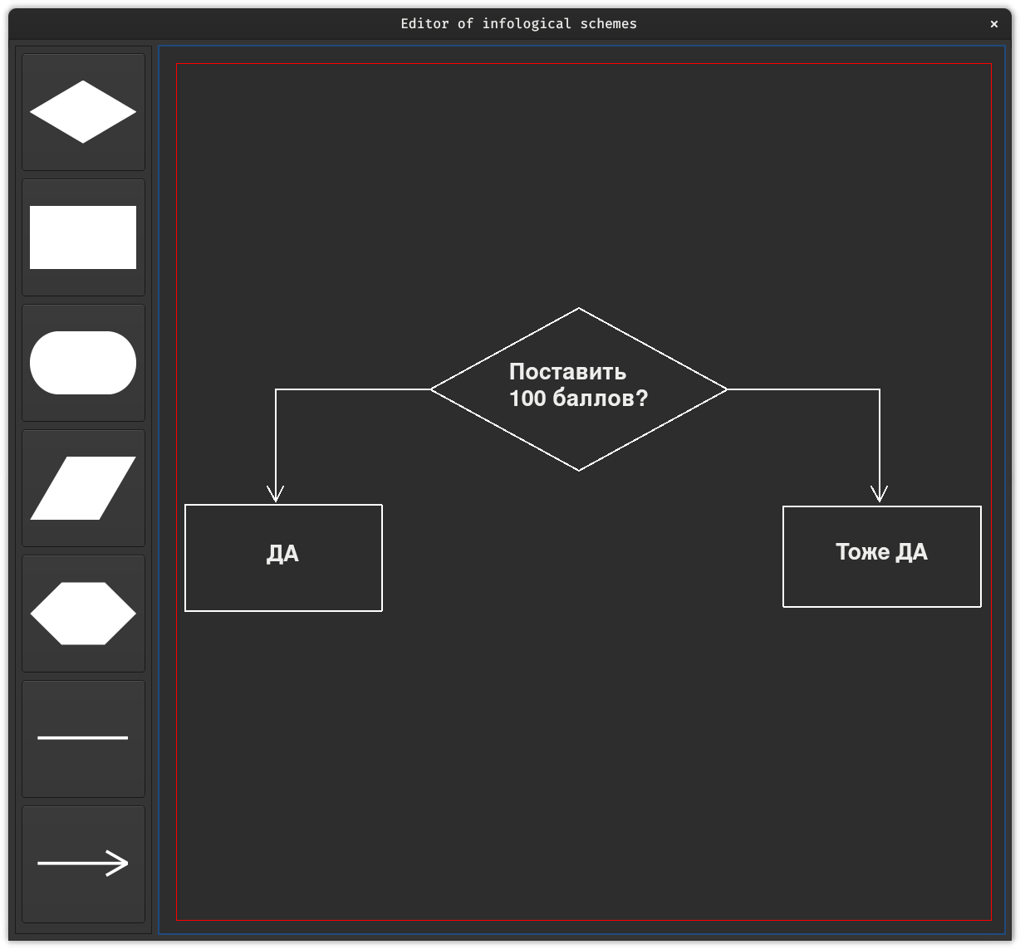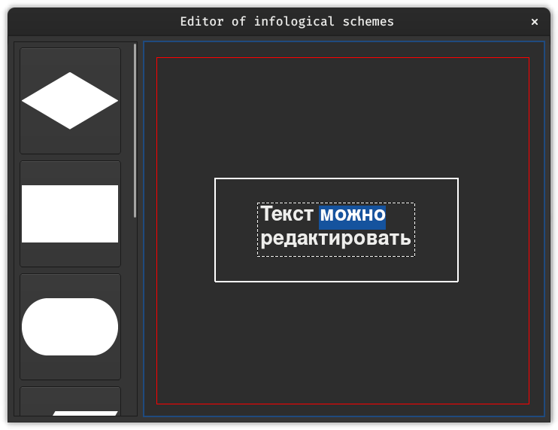

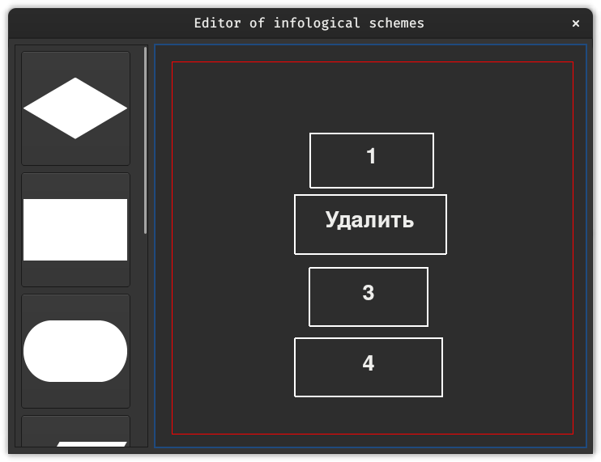

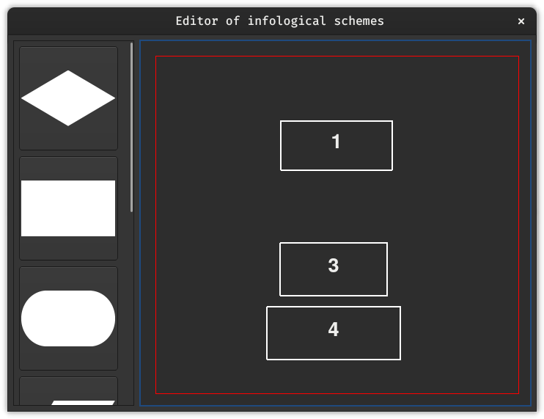

# Заключение

Было реализовано приложение на языке C++ с использованием фреймворка Qt. Приложение представляет собой графический редактор инфологических схем с обширным функционалом.

В ходе выполнения курсовой работы были получены навыки использования механизмов ООП на примере реализации графического редактора инфологических схем.

# Приложение

В виду разбиения кодовой базы проекта на модули и обширного количества строчек код доступен на GitHub по ссылке: https://github.com/MR-Geri/coursework